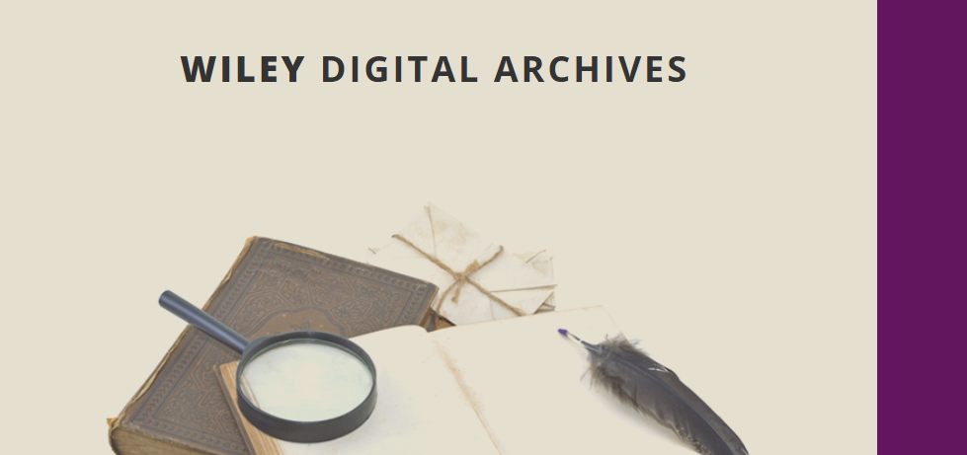

PRÓBAHOZZÁFÉRÉS :
WILEY DIGITAL ARCHIVES
2026. február 2-től március 2-ig könyvtárunkban elérhető a Wiley Digital Archives adatbázisa.
A Wiley Digital Archives elsősorban környezettudományi és történeti források természettudományi adatbázisa.
Az adatbázis a következő gyűjteményeket foglalja magába:
•Royal Botanic Gardens (RBG Kew) (növénytan, botanikus hagyatékok)
•The National Archives (UK) (környezettudomány, hidrológia)
•The Commonwealth Forestry Institute (erdészet, ökológia)
•CAB International (CABI) (környezetvédelem és élelmezésbiztonság)
•Royal Entomological Society (rovartan)
•Ecological Society of America (ökológia)
https://app.wileydigitalarchives.com/


